新 书 推 荐
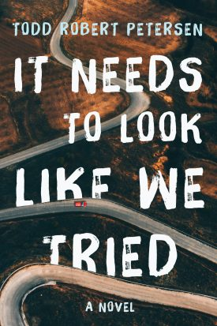
中文书名：《殊途同归》
英文书名：IT NEEDS TO LOOK LIKE WE TRIED
作 者：Todd Robert Petersen
出 版 社：Counterpoint
代理公司：Sobel Weber/ANA/Vicky Wen
页 数：224页
出版时间：2018年月
代理地区：中国大陆、台湾
审读资料：电子稿
类 型：小说

内容简介：

托德·罗伯特·彼得森（Todd Robert Petersen）在探索我们的失败是如何影响彼此的过程中，编织了一张错综复杂、相互关联的故事网，为我们所谓的文明描绘了一幅苦乐参半、有趣的画面。

每个人都有梦想、理念和目标。但是，当这些欲望受挫，当梦想和目标破灭时，又会发生什么呢？托德·罗伯特·彼得森（Todd Robert Petersen）通过《殊途同归》（It Needs to Look Like We Tried）探讨了我们的失败如何影响他人的生活，他编织了一张错综复杂、相互关联的故事网。一个挑剔的男人绕道去参加他父亲的婚礼，引发了一系列的事件，从新娘到她的房地产客户；疯狂的前房主和他嫂子的真人秀爱好者；以及一个因为二流节目生活被毁的囤积居奇的家庭。他们的女儿决定同男朋友一起逃离这个小镇，而她的男朋友计划通过不太合法的手段筹集资金支撑他们的计划。

穿越这个国家的途中，这对不幸的恋人遇到了我们挑剔的男人，鲁布·戈德堡机械式的生活继续运转。他们的狂欢已经结束，正打算开车回家，无论一个月之前他们抛弃了什么，离开后剩下的又是什么。

作者简介：

托德·罗伯特·彼得森（Todd Robert Petersen）：同妻子和三个孩子定居于犹他州雪松市。他是英语教授，同时也是南犹他大学进修项目的负责人。彼得森著有两部由当地出版社发行的作品：《黑暗以后》（Long After）（2007年）和《裂谷》（Rift）（2009年）。他最近的学术工作侧重于电影和电视。

媒体评价：

“托德·罗伯特·彼得森（Todd Robert Petersen）是个极具天赋的作家，《殊途同归》（IT NEEDS TO LOOK LIKE WE TRIED）所呈现狂野、怪异和搞笑故事正是这个诡异、恐怖时代所需要的。”
----普利策奖获奖作品《帝国瀑布》（EMPIRE FALLS）作者，理查德·拉索（Richard Russo）

“彼得森的故事歌颂了那些聪慧的角色，他们充分利用了这个充满腐败和欺骗的世界。”
----《出版者周刊》（Publishers Weekly）

“各种各样的生活以戏剧性通常是自找的方式陷入困境。”
----《科克斯书评》（Kirkus）

谢谢您的阅读！
请将回馈信息发送至：文清（Vicky Wen）
安德鲁﹒纳伯格联合国际有限公司北京代表处
北京市海淀区中关村大街甲59号中国人民大学文化大厦1705室, 邮编：100872
电话：010-82449185
传真：010-82504200
Email: Vicky@nurnberg.com.cn
网址：www.nurnberg.com.cn
微博：http://weibo.com/nurnberg
豆瓣小站：http://site.douban.com/110577/
微信订阅号：ANABJ2002

